O QUE ACONTECEU COM ANNIE, de C. J. Tudor

Autora que conquistou o público com O Homem de Giz reúne em novo livro os melhores elementos do terror e do suspense

“Quando minha irmã tinha oito anos, ela sumiu. Na época, achei que não poderia haver coisa pior. E então ela voltou.”

Novo livro de C. J. Tudor, O que aconteceu com Annie é uma viagem ao lugar mais escuro de um passado que precisa ser esquecido. O romance de estreia da autora, O Homem de Giz, já vendeu mais de 80 mil exemplares no Brasil e figura nas listas de mais vendidos desde o lançamento. Com a mesma habilidade para criar personagens e ditar seu ritmo já demonstrada em O Homem de Giz, Tudor constrói uma trama extraordinária que mistura de forma brilhante elementos de um suspense psicológico perturbador e uma boa história de mistério.

A última coisa que Joe queria era voltar a Arnhill. A forma como tudo acabou — a traição, o suicídio, o assassinato — e o que aconteceu com sua irmã impossibilitavam qualquer desejo de retorno à sua cidade natal. Mas ele não teve escolha. A julgar pelo e-mail que recebeu, o que aconteceu com Annie está se repetindo. E só Joe sabe quem é o culpado.

Mentir para conseguir o emprego de professor na antiga escola em que estudou é a parte mais fácil. Encarar os amigos do passado, que não estão nem um pouco felizes de vê-lo novamente, enquanto evita os inimigos que fez tantos anos atrás, é mais difícil. Mas a pior das tarefas será voltar àquela mina abandonada onde tudo deu errado e sua vida mudou para sempre. Porque, para Joe, o pior não foi Annie ter sumido. Foi ela ter voltado.

Neste suspense de ares sobrenaturais, o leitor é carregado por reviravoltas sombrias que o deixam na expectativa até o fim. C. J. Tudor é presença confirmada na XIX Bienal Internacional do Livro do Rio de Janeiro, que acontecerá entre os dias 30 de agosto e 8 de setembro de 2019.

C. J. TUDOR nasceu em Salisbury e cresceu em Nottingham, Inglaterra, onde ainda mora com a família. Seu amor pela escrita, especialmente pelo estilo sombrio e macabro, surgiu logo cedo. Enquanto os colegas liam Judy Blume, ela devorava as obras de Stephen King e James Herbert. Ao longo dos anos, atuou em várias funções, como repórter, redatora, roteirista para rádio, apresentadora de televisão, dubladora, passeadora de cães e agora escritora.

“O que aconteceu com Annie comprova que C. J. Tudor é a Stephen King do Reino Unido. Há medo em todas as páginas.”
Daily Mail

“O romance de estreia O Homem de Giz revela uma nova voz e um enredo assustador. O que aconteceu com Annie é ainda melhor.”
The Washington Post

O QUE ACONTECEU COM ANNIE, de C. J. Tudor

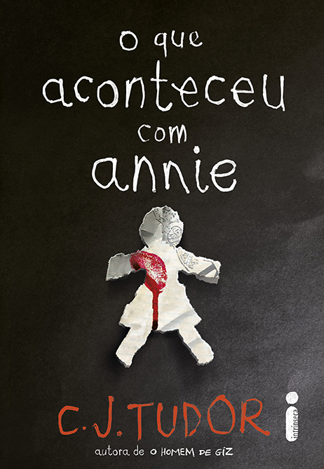Tradução: Flávia Rössler
Editora: Intrínseca
288 páginas
Impresso: R$ 49,90
E-book: R$ 34,90

Mais informações:
Editora Intrínseca
+ 55 21 3206-7433
vanessaoliveira@intrinseca.com.br
gustavoautran@intrinseca.com.br

www.intrinseca.com.br
Facebook: EditoraIntrinseca
Twitter: @intrinseca
Instagram: @intrinseca

